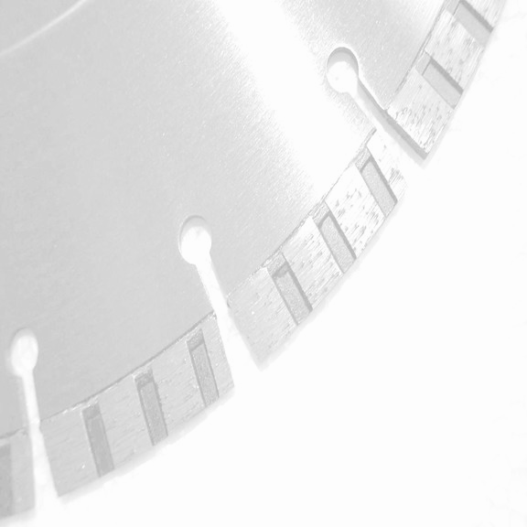
Onderzoek opdracht
Werktuigbouwkunde
Toegewezen aan: Thijs Schraven, Benne Engelen, Thomas van het Kaar, Tobias Oberdorfer
Nr  13-405 | Sectie opdrachtgever  Engineering Mechanics |  | Naam opdrachtgever  Ir. B.D. Heru Utomo |  | Datum
Titel | Snijden, zagen of toch iets anders?
Trefwoorden | Composiet materiaal, Dyneema, bewerkingstechnieken, snijvlakken, delaminatie, smelten, experimenten
Inleiding | Dyneema, een product van DSM-Heerlen is een van de sterkste bekende vezel ter wereld (breeklengte onder eigen gewicht is 400 km!). Het wordt gebruikt in veeleisende toepassingen zoals in kabels en zeilen voor de zeilsport, in de medische sector als hechtingsdraad en in kogelwerende vesten en panelen. Een probleem, dat de toepassing van Dyneema in plaat vorm limiteert, is de moeilijke bewerkbaarheid van het materiaal.
Vraagstelling | Het grootste probleem bij het bewerken van Dyneema is dat het beïnvloedde gebied rond de snede erg groot kan zijn door vervorming en verbranding.  Enkele fenomenen die optreden bij het bewerken van Dyneema platen zijn bijvoorbeeld, het lostrekken van vezels uit de plaat, het optreden van delaminatie en het lokaal smelten van het materiaal. De vraag die bij dit onderzoek wordt gesteld is om uit te zoeken wat nu de beste methode is om Dyneema te bewerken.
Uitwerking en eisen | Gevraagd wordt...  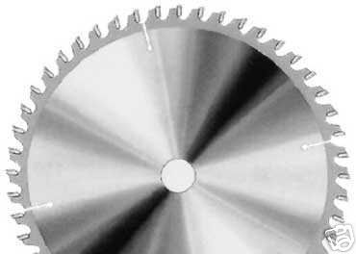  ...om een programma van meetbare eisen op te stellen waar een  goede snede van Dyneema composiet aan moet voldoen.  ...te experimenteren met verschillende bewerkingsmethodes  (bijvoorbeeld snijden, waterstraal snijden, zagen etc.) op  Dyneema composiet in het lab.  ...na de bewerking van het Dyneema composiet de snede te  analyseren op de kwaliteit van de snede en het invloedsgebied  van de gebruikte bewerkingstechnieken  ...de uitkomsten van de experimenten relateren aan het eerder  opgestelde programma van eisen.
Opmerkingen | De uitkomst van dit onderzoek zal worden gebruikt voor verder onderzoek aan Dyneema composiet.
Begeleiding | Naam | Tel |  | E-mail
Begeleiding | ir. B.D. Heru Utomo, PME/EM | 86512 |  | b.d.heruutomo@3me.tudelft.nl
Begeleiding | Dr. Ir. A.M. Hoogstrate, PME/PMA | 86804 |  | a.m.hoogstrate@3me.tudelft.nl

